簡易雷距離計

概要
私が住んでいるところでは、夏場には、よく雷が発生します。そこで落雷地点までの距離を測定できないものかと考えました。
※昔話 在住する三田市には、桑原・欣勝寺という雷除けで有名なお寺があります。 昔々、雷の子供が井戸に落ち、「助けてくれ」というのを、和尚は日頃から雷に迷惑をかけられているので、二度と桑原に雷を落とさないよう約束させて帰した。 これ以降、「くわばらくわばら欣勝寺」といえば雷が落ちなくなったという伝承があるそうです。

動作原理
基本的には、以前に製作した、ストップウォッチの応用です。つまり、落雷で雷が光ってから、雷鳴が聞こえるまでの時間を測定(手動操作)し、その結果に音速を掛け算し、距離を表示します。
国際標準大気(ISA:International Standard Atmosphere)では、海面上で気温15℃での音速は、
約 340 m/s ( = 1225 km/h)
となります。これは、 1 気圧中の音速の計算方法、
331.5m/sec + (0.61 × 摂氏温度)
で求められます。
今回は、摂氏温度を20℃と固定値を使用しました。

回路図
回路は、ストップウォッチとまったく同じです。 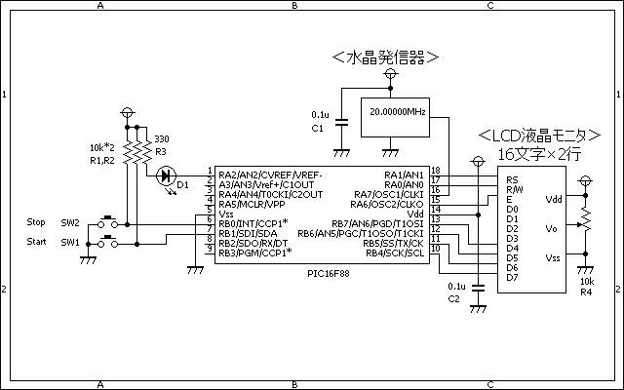

ソースコード
//**********************************************************************
/*
＜雷距離計＞
■機能概要
・開始と停止スイッチによるストップウオッチの機能を提供する。
・精度は、１ｍｓｅｃとする。
・対象を音速とした時の距離を表示する。
■ＣＯＮＦＩＧの設定
・LVP_OFF
・MCLR_OFF
・WDT_OFF
・EXTCLK
*/
//**********************************************************************
#define LED PORTA.F2
#define START_SW PORTB.F1
#define STOP_SW PORTB.F0
#define ON 0
#define OFF 1
#define IDLE 0
#define START 1
#define STOP 2
//**********************************************************************
static unsigned long cnt;
static unsigned char flag;
void interrupt()
{
// １ｍｓｅｃの割り込み処理
if (PIR1.CCP1IF == 1) {
PIR1.CCP1IF = 0;
//
if (flag == 1) {
cnt++;
}
}
// 停止スイッチの割り込み処理
if (INTCON.INTF == 1) {
INTCON.INTF = 0;
//
flag = STOP; // count stop!
}
}
//**********************************************************************
void display(unsigned long cnt)
{
static unsigned char buf[20];
//
LongToStr(cnt, buf);
Lcd_Custom_Out(2, 2, buf);
Lcd_Custom_Out(2, 13, "msec");
//
LongToStr(cnt * 0.3437, buf); // 0.3437 = (331.5 + (0.61 * 20)) / 1000
Lcd_Custom_Out(1, 8, &buf[6]);
Lcd_Custom_Out(1, 13, "m");
}
void main()
{
// アナログの設定
ANSEL = 0b00000000; // 使用しない。
// ポートの設定
TRISA = 0b10111000;
TRISB = 0b00001111;
OPTION_REG.F7 = 0; // PORTBをプルアップする。
// 入力割り込みの設定
INTCON.INTE = 1;
INTCON.INTF = 0;
OPTION_REG.INTEDG = 0;
// CCPの設定
PIE1.CCP1IE = 1;
PIR1.CCP1IF = 0;
CCP1CON = 0b00001011;
CCPR1L = 0x88; // 0.001sec...(1÷20000000)*4*5000
CCPR1H = 0x13;
// TIMER1の設定
PIE1.TMR1IE = 0;
PIR1.TMR1IF = 0;
TMR1L = 0;
TMR1H = 0;
T1CON.T1CKPS0 = 0;
T1CON.T1CKPS1 = 0;
T1CON.TMR1ON = 1;
// 変数の初期化
TMR1L = 0;
TMR1H = 0;
// ＬＣＤ（液晶モニタ）の初期化
Lcd_Custom_Config(&PORTB,4,5,6,7,&PORTA,1,0,6);
Lcd_Custom_Cmd(LCD_CURSOR_OFF);
Lcd_Custom_Out(1, 1, "ThunderRange V1");
Delay_ms(1000);
Lcd_Custom_Cmd(LCD_CLEAR);
// 割り込み(全体)の設定
INTCON.PEIE = 1;
INTCON.GIE = 1;
//
LED = OFF; // LED off!
flag = IDLE;
cnt = 0;
//
while(1) {
// 開始を判断する。
if ((flag != START) && (START_SW == 0)) {
cnt = 0;
flag = START; // count start!
LED = ON; // LED on!
Lcd_Custom_Out(1, 1, "Start!");
}
// 停止を判断する。
if (flag == STOP) {
flag = IDLE;
LED = OFF; // LED off!
Lcd_Custom_Out(1, 1, "Stop! ");
//
display(cnt);
}
// 開始中はカウント値を表示する。
if (flag == START) {
display(cnt);
}
}
}
//**********************************************************************

動作原理
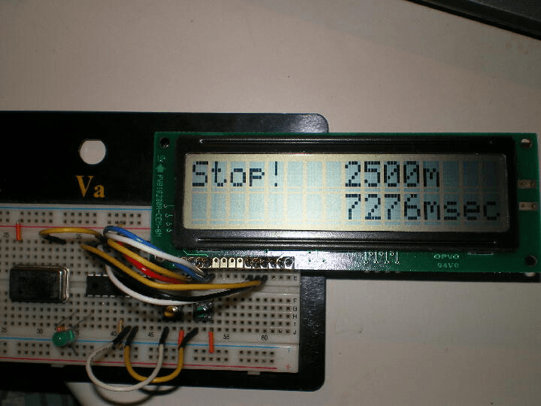
雷が光ったら、開始スイッチ(緑色)を押します。 数秒後に雷鳴が聞こえたら、停止スイッチ(黄色)を押します。 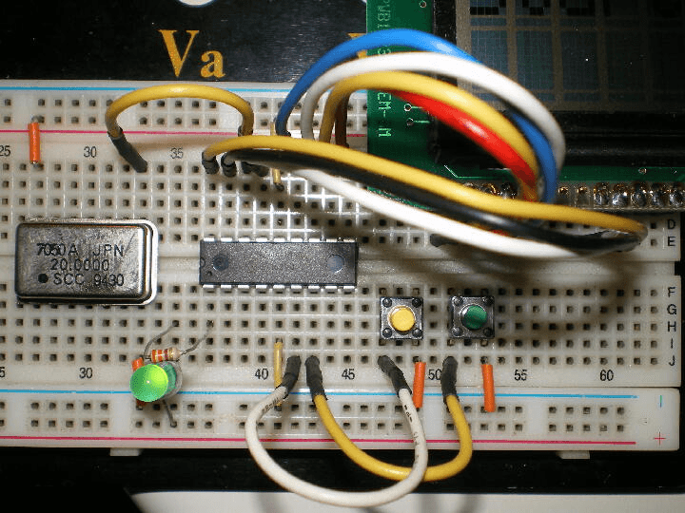
測定時は、LEDが点灯し、LCDに経過時間と落雷地点までの距離が表示されます。 高速に数値が変化しますので、目視での判断は難しいです。 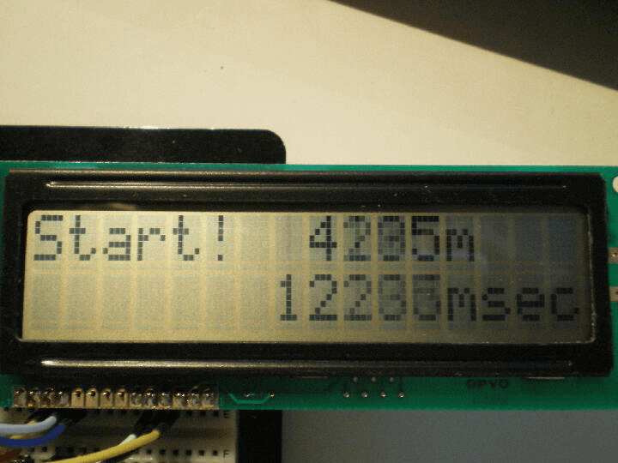
停止すると、LEDが消灯し、LCDに経過時間と落雷地点までの距離が表示されます。 この例では、落雷してから、雷鳴が聞こえるまでの時間は、約9.8秒で、落雷地点までの距離は、約3.4kmです。 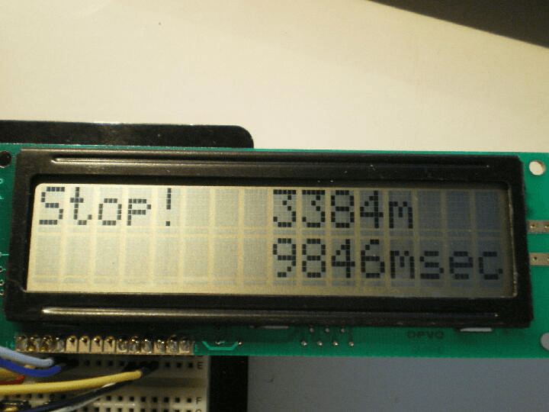
如何ですか? 摂氏温度や湿度を考慮すれば、更に精度を上げることが出来ます。
このページは稲崎様の閉鎖したHPのコピーで、著作権は稲崎様にあります。詳細 This page is a copy of Mr. Inasaki's closed website, and the copyright is held by him.Details

